Joey: 您的AI求职助手

1. 总体介绍 2
1.1 系统开发目标 2
1.2 系统主要功能 2
1.3 系统主要 Service 模块 3
1.4 系统构架图 4
2. 各 Service 模块分项介绍 4
2.1 Job Scout Service (职位侦察服务) 4
2.2 CV Maker Service (CV定制服务) 5
2.3 Mock Interview Service (模拟面试 - LIVE 模式) 6
2.4 Auto-Simulation (自动对战 - AUTO 模式) 7
2.5 Avatar Mode (替身面试 - AVATAR 模式) 8
2.6 Interview Copilot (实时助攻) 9
2.7 Prep Mode (题库生成) 9

1. 总体介绍

1.1 系统开发目标
在当今高度竞争的就业市场中，求职者面临的不再是单一的技能比拼，而是一场关于信息获取、内容定制与实战演练的综合战役。
Joey (Career Copilot) 是一款基于 Google Gemini 大模型与 Agent（智能体）技术构建的端到端职业辅助系统。
Joey (Career Copilot) 利用 Google Gemini 先进的 AI Agent（智能体）技术，为每一位求职者配备一个全天候、全流程、全能型的私人职业战队。我们的目标是将求职过程中原本割裂、繁琐、高压的各个环节，整合为一个连贯的、自动化的、有温度的智能闭环，让求职者从机械劳动中解脱出来，专注于展现自我价值。
该系统旨在解决求职过程中“流程割裂”与“信息不对称”的问题。通过集成搜索、文档生成、语音合成与逻辑推理能力，Joey 将原本分散在不同平台（招聘网站、文档编辑器、面试辅导）的工作流整合为一个连贯的自动化闭环。
核心价值主张：
- 自动化 (Automation)：减少重复性的人力劳动（如筛选职位、排版简历）。
- 定制化 (Personalization)：基于用户真实的技能库，针对每个职位生成唯一的申请材料。
- 实战化 (Simulation)：提供高保真的语音交互环境，模拟真实的面试压力与反馈。

1.2 系统主要功能
Joey 不仅仅是一个问答机器人，它是一个拥有“眼、手、口、耳、脑”的完整智能体系统：
- 鹰眼侦察 (Job Scout)：根据您的指令搜索Linkedin或者通过Google搜索全网，自动发现并抓取匹配的职位信息。
- 简历定制 (CV Maker)：基于您的真实经历，并根据职位要求，为指定的职位量身打造“击中痛点”的简历摘要与求职信。
- 实战演练 (Mock Interview)：根据职位要求以及提交的简历与求职信，像严厉的面试官一样，与您进行一对一的语音模拟面试。
- 自动对战 (Auto-Simulation)：根据职位要求以及提交的简历与求职信，让 AI 扮演面试官与候选人进行对战演示，供您旁观学习。
- 实时助攻 (Copilot)：像隐形军师一样，在您面试卡壳时，实时提供最佳回答建议。
- 替身模式 (Avatar)：像数字分身一样，让AI代替您去参加初步的语音面试。

1.3 系统主要 Service 模块
Joey 采用经典的 Hub-and-Spoke (中枢与组件) 架构设计。
- 中枢 (The Hub)：
  - Joey (General Advisor Agent)：系统的大脑与总管。他负责聆听您的自然语言指令（如“帮我找工作”、“我想练面试”），理解意图。对于您提出的通用性问题（如“什么工作最适合我”、“这份工作需要哪些基本技能”，“这份工作的市场价格是多少”之类），Joey可以直接通过大模型的检索和归纳能力向您提供咨询建议。对于一些特定的服务要求（如网络搜索JD、自动生成CV、模拟面试等），Joey会调度相应的专家模块去执行任务。
  - App.py：App.py现在被分拆成为前端和后端两块。前端(app_cli.py)负责与用户交互，接受您的输入指令，将指令传给后端；将后端返回的信息以及系统输出的提示信息等展示在交互窗口。同时前端还控制麦克风与声卡，根据您的设定在需要的时候提供语音交互。后端(backend_core.py)是系统的神经中枢，负责状态管理、记忆存储和资源调度。后端接收前端传来的用户指令与要求，由Joey调用大模型回答您的问题或者调度专家服务完成您的指令。
- 组件 (The Spokes) —— 六大专家服务：
  - Job Scout Service：负责外部信息的获取与清洗。
  - CV Maker Service：负责文档的生成与优化。
  - Mock Interview Service：负责构建面试场景与人设（Mary）。
  - Interview Copilot Service：负责提供实时策略支持（Joey）。
  - Candidate Service：负责模拟完美候选人的思维（Tom）。
  - Avatar Service：负责现实世界的语音交互（Richard）。
- 基础设施：
  - Voice Service：提供听（Whisper）与说（Edge-TTS）的能力，贯穿所有模块。

1.4 系统构架图
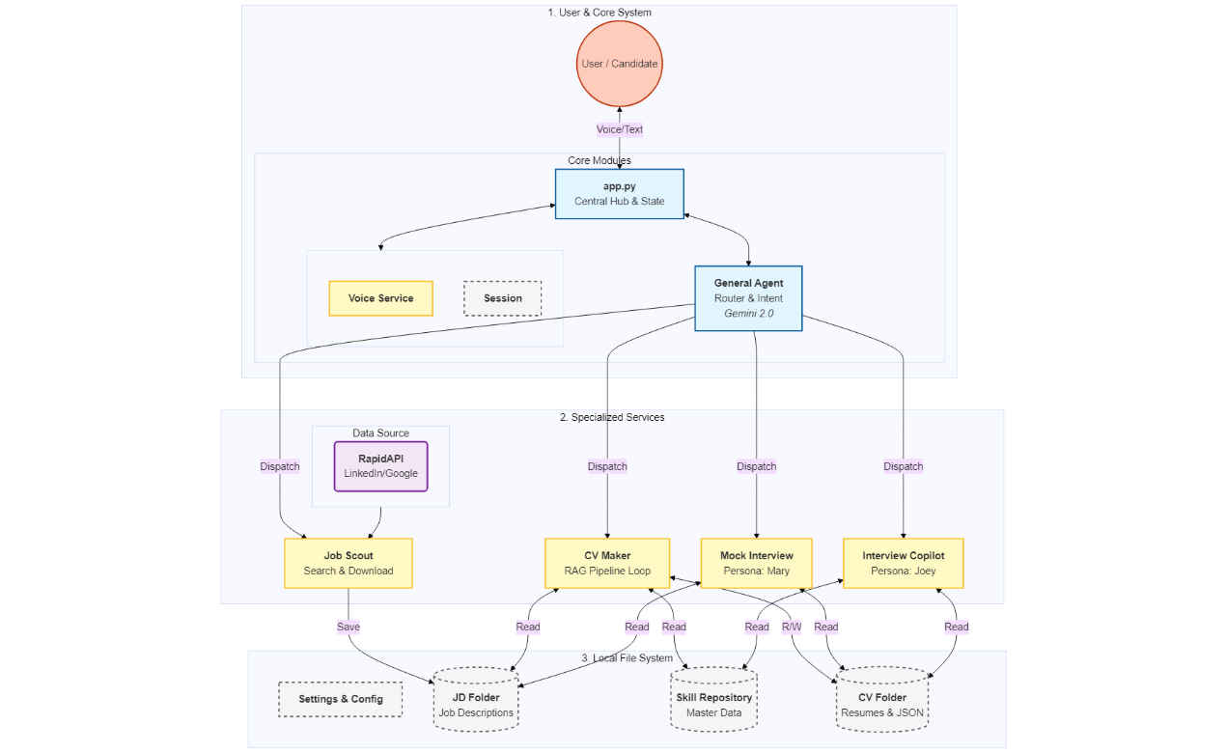
(注：此图未包括后写的Candidate Service模块与Avatar Service模块)

2. 各 Service 模块分项介绍

2.1 Job Scout Service (职位侦察服务)
模块功能： 它是系统的“眼睛”。它不只是简单地搜索链接，而是通过 RapidAPI 深度连接 LinkedIn 和 Google Jobs，将非结构化的网页内容抓取下来，清洗掉广告和无关代码，转化为 AI 易读的 Markdown 格式文档，并自动建立本地职位数据库。
推荐 Prompt：
- "Joey, find TM1 Developer jobs in Sydney posted this week."
- "Search for Data Analyst roles in US via Google."
- "Find python jobs in Shanghai posted today."
主控模块输入信息：
- 关键词 (Keywords): 如 "TM1 Developer"
- 地点 (Location): 如 "Sydney", "au"
- 时间范围 (Period): "today", "week", "month"
- 搜索引擎 (Engine): "linkedin" 或 "google"
返回输出信息：
- 屏幕反馈：显示搜索到的职位数量摘要。
- 生成文档：在 jd/ 目录下生成多个相应的JD文件，文件名称结构为 jd_{source}_{title}_{company}_{date}.md 文件。
内部运行流程：
用户指令 -> 意图解析 -> 构建 API 请求 -> 获取原始 JSON -> 数据标准化 (Normalization) -> HTML 清洗 (Cleaning) -> 自动归档旧文件 -> 写入文件。
其他信息： 支持双引擎切换，自动处理分页。

2.2 CV Maker Service (CV定制服务)
模块功能： 它是系统的“手”。它利用 RAG (检索增强生成) 技术，将您的 “核心技能库 (Skill Repository)” 与 “目标职位要求 (JD)” 进行深度匹配。它不是简单的填空，而是通过多轮迭代，重新撰写一份高度定制化的求职信和简历摘要。
推荐 Prompt：
- "Joey, generate CVs for all downloaded files." (批量处理)
- “Please generate CV for TM1 developer role in Reo Group” (指定处理)
- "Process the Reo Group JD." (模糊匹配)
- "Write CVs for the KPMG role." (模糊匹配)
主控模块输入信息：
- 目标文件：jd/ 下的 JD 文件名或关键词。
- 知识库：Skill_Repository/ 下的用户技能文档。
返回输出信息：
- 屏幕反馈：实时显示生成进度和文件路径。
- 生成文档：
  - cv/CoverLetter_*.docx (求职信)
  - cv/PersonalSummary_*.docx (简历摘要)
  - cv/DEBUG_*.json (职位分析报告，关键中间件)
模块内部运行流程 & Agent 逻辑： 采用 Sequential & Loop (顺序与循环) 复合模式：
- Summarize Agent：阅读 JD，提取硬性/软性技能要求。
- Finding Agent：拿着要求去技能库里“翻箱底”，找出对应的项目经历（RAG）。
- Writer Agent：基于找到的证据，起草文书初稿。
- Validation Loop (质量环)：
  - Validator Agent (严厉的面试官)：检查初稿是否符合 STAR 法则，是否切题。如果不行，打回重写。
  - Refiner Agent (编辑)：根据修改意见重写。
  - (如此循环，直到通过或达到最大次数Max_turns)
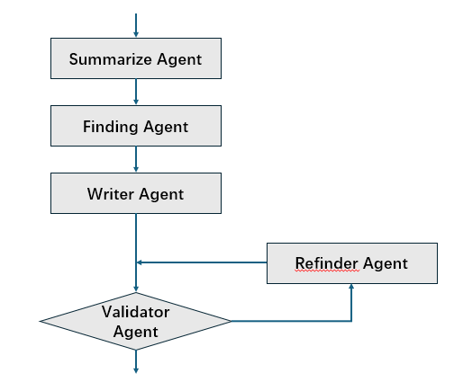

2.3 Mock Interview Service (模拟面试 - LIVE 模式)
模块功能： 它是您的“陪练”。它会从cv\DEBUG文件或者jd\JD文件中加载特定职位信息作为上下文，构建出 Hiring Manager (Mary) 的人设。Mary 只能看到您提交的简历和 JD（模拟真实信息不对称），她会通过语音向您提问，您需要通过麦克风亲自回答。Mary与您的交流可以通过语音或者文字方式，由ini文件设置，推荐使用语音，这样更真实。
推荐 Prompt：
- "Mary, interview me for the Reo Group position."
- "Start mock interview for TM1 developer of KPMG."
- "I want to practice for the TM1 Developer role."
主控模块输入信息：
- 目标职位：用于加载对应的 JD、简历和分析报告。
- 用户语音：您的实时回答。
返回输出信息：
- 语音/文字：Mary 的提问和追问。
- 生成文档：temp/transcript_LIVE_{job}_{time}.txt (完整对话记录)。
- 面试后：Coach Joey 的详细文字点评。
模块内部运行流程：
加载材料 -> 构建 Mary 人设 -> 锁定面试状态 -> 开启语音监听 -> 用户回答 -> Mary 评估并追问 -> (循环) -> 用户喊停 -> Joey 接管并点评 -> 解除面试状态。
其他信息：
- 支持语音对话。进入该模式后，系统会“变身”，直到您说 "Stop interview"。
- 支持对话记录输出。可在ini文件中设置，输出文档在transacript目录下，名称结构为transcript_LIVE__{title}_{company}_{timestame}.txt。

2.4 Auto-Simulation (自动对战 - AUTO 模式)
模块功能： 它是您的“演示厅”。系统会同时生成两个 AI 角色：Mary (面试官) 和 Tom (完美候选人)。Tom 拥有您的全部技能记忆。您可以旁观他们针对该职位的全自动语音对战，学习 Tom 是如何运用 STAR 法则完美回答问题的。
推荐 Prompt：
- "Joey, simulate an interview for Reo Group."
- "Let Tom interview for the Data Analyst role."
- "Start auto simulation for TM1 developer of Excolo."
主控模块输入信息：
- 目标职位关键词。
返回输出信息：
- 语音/文字：Mary (女声) 与 Tom (带口音男声) 的实时对话。
- 生成文档：temp/transcript_AUTO_{job}_{time}.txt (这就是您的最佳话术本！)。
模块内部运行流程：
初始化 Mary & Tom -> Mary 提问 -> Tom 思考 (调用 CandidateService 检索技能库) -> Tom 回答 -> Mary 反应 -> (循环至最大轮数) -> 自动结束。
其他信息：
- 全程语音对话。Default，无需设定。
- 支持对话记录输出。可在ini文件中设置，输出文档在transacript目录下，名称结构为transcript_AUTO__{title}_{company}_{timestame}.txt。

2.5 Avatar Mode (替身面试 - AVATAR 模式)
模块功能： 它是您的“数字替身”。激活后，Richard (替身) 会接管您的麦克风和扬声器。他会监听现实世界中（如 Zoom 会议里）真人面试官的问题，并自动调取您的经历进行语音回答。
推荐 Prompt：
- "Joey, avatar an interview for TM1 developer in Excolo."
- "Let Richard take over the interview."
主控模块输入信息：
- 真实环境声音：来自麦克风的真人提问。
返回输出信息：
- 语音：Richard 的语音回答。
- 生成文档：temp/transcript_AVATAR_{job}_{time}.txt。
模块内部运行流程：
启动 Richard -> 循环监听 (Listen) -> 听到语音 -> 识别文本 -> 思考 (Think) -> 生成回答 -> 朗读 (Speak) -> 继续监听。
其他信息：
- 全程语音对话。Default，无需设定。这是一种“异步对讲”模式，Richard 说话时会自动关闭耳朵以防回音。
- 支持对话记录输出。可在ini文件中设置，输出文档在transacript目录下，名称结构为transcript_AVATAR__{title}_{company}_{timestame}.txt。

2.6 Interview Copilot (实时助攻)
模块功能： 它是您的“场外援助”。在任何面试模式下（或真实面试中），如果您卡壳了，可以呼叫 Joey。他会作为拥有上帝视角的军师，为您提供一段可以直接照着念的完美答案。
推荐 Prompt：
- "Joey, help me answer this question." (针对上一题)
- "Joey, what should I say about conflict resolution?"
主控模块输入信息：
- 求助指令 + 上下文。
返回输出信息：
- 语音/文字：Joey 提供的参考答案 (Script)。
- 记录：该建议也会被写入当前的 transcript 文件中。
其他信息：
- 语音。如果在面试过程中，且面试过程被设定是语音方式，那么Joey的回答文字也会被语音播放。反之，如果面试过程未被设定是语音方式，或者在面试过程外，且voice scope没有被设定all的情况下，Joey的回答就只有文字，不会被语音播放。

2.7 Prep Mode (题库生成)
模块功能： 它是您的“考前冲刺卷”。不进行对话，直接根据 JD 预测出面试官可能会问的 15-20 个问题，涵盖技术、行为和文化适应性。
推荐 Prompt：
- "Joey, generate a list of interview questions for TM developer of Reo Group."
- "Give me a question bank for the Data Analyst job."
返回输出信息：
- 屏幕显示：问题清单。
- 生成文档：可在ini文件中设置，输出文档在transacript目录下，文件名称为transcript_PREP_{title}_{company}_{timestamp}.txt。

